Задание №3
  - Создать строковые переменные:str1, в которую записать свою фамилию, переменную str2, в которую записать свое имя и переменную str3, в которую записать свое отчество;
  - С помощью объединения строк создать переменные str4 и ,str5, содержащее ФИО, записанные в одну строку, и ФИО, записанные в три строкисоответственно;
3. Найти, в каких позициях ФИО содержится буква «а»;
4. Определить, содержится ли в ФИО буква «ю»;
- В переменной str4 поменять все строчные буквы напрописные;
- В переменной str5 поменять все заглавные буквы на строчные.

1-2
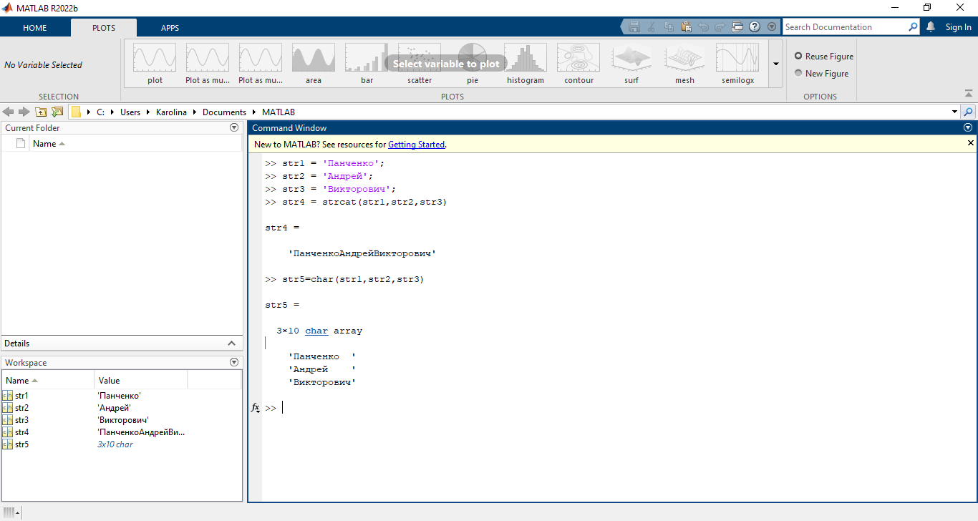
3 с учетом регистра
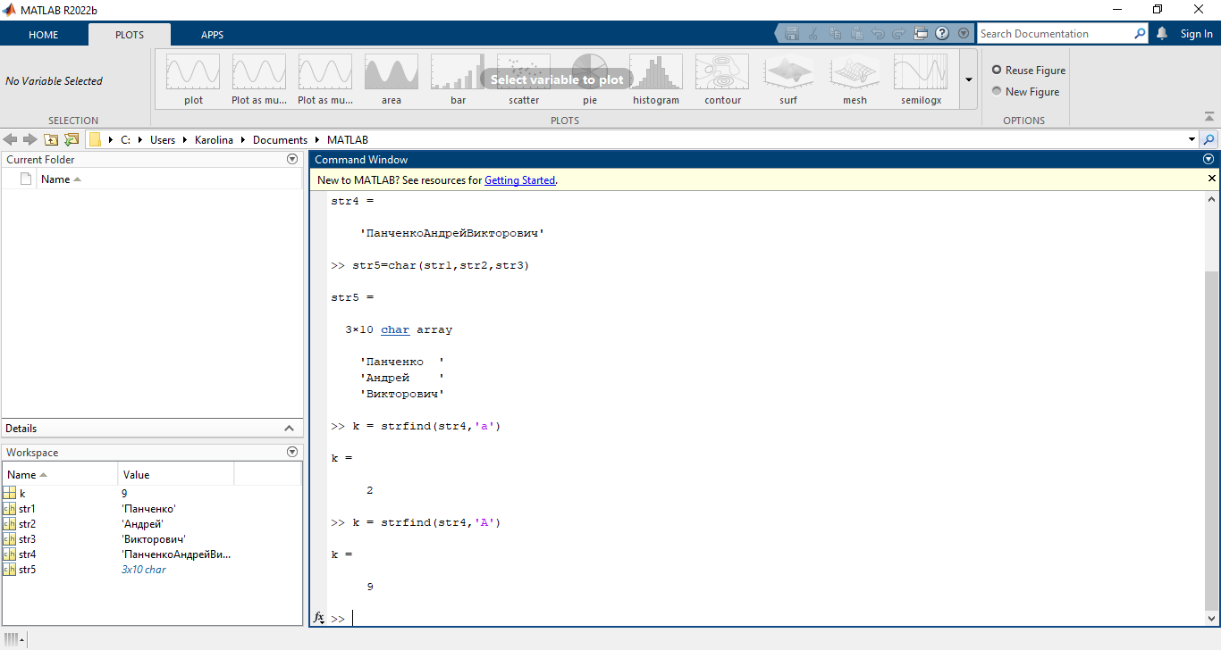
Без учета регистра (все буквы А: заглавные и строчные)
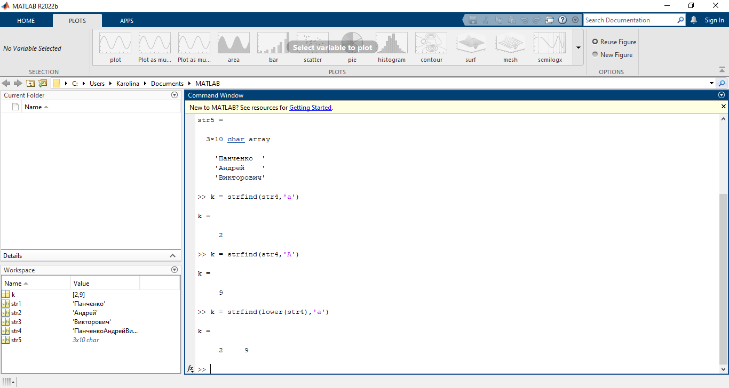
4.
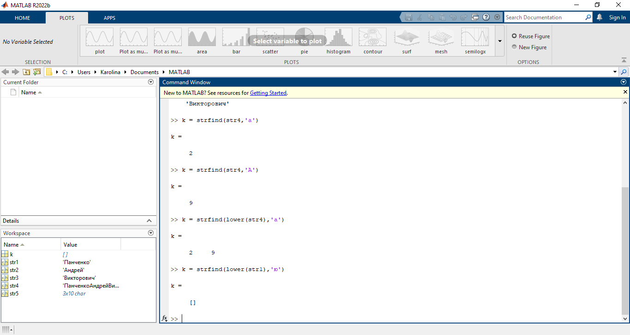
Поскольку массив пуст, следовательно, буквы «ю» в Фамилии нет
5
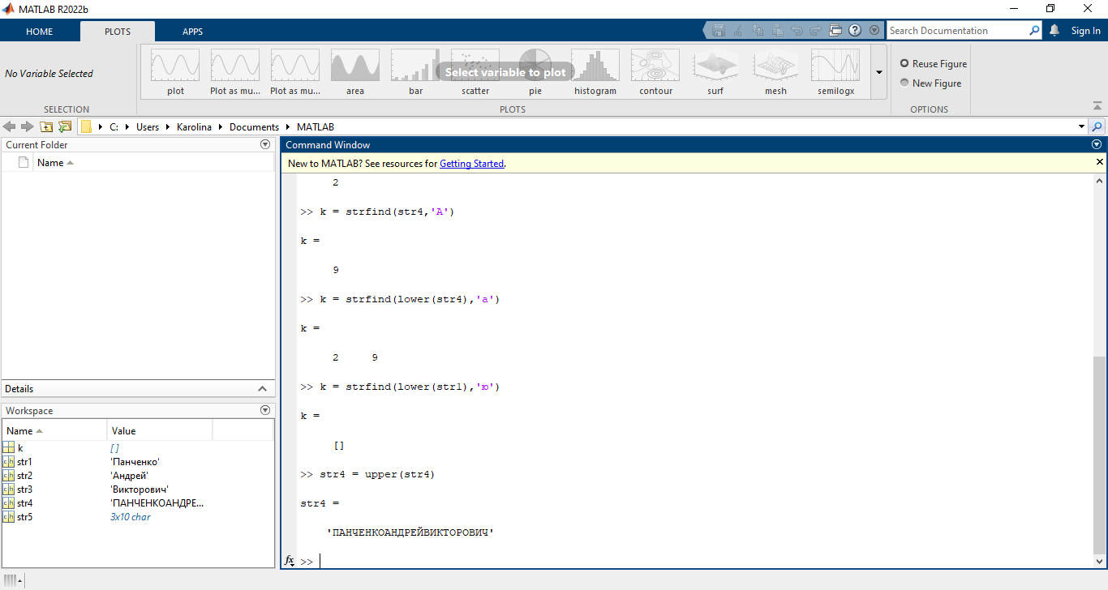
6 